
учреждениЕ образования
«БЕЛОРУССКИЙ ГОСУДАРСТВЕННЫЙ УНИВЕРСИТЕТ ПИЩЕВЫХ И ХИМИЧЕСКИХ ТЕХНОЛОГИЙ»
(Республика Беларусь, г. Могилев)

Евразийский национальный университет им. Л.Н. Гумилева
(Казахстан, г.Астана)

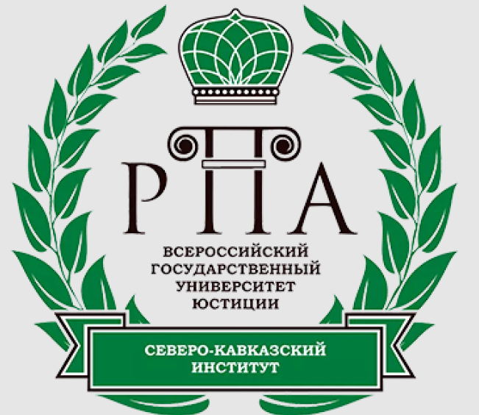
Северо–Кавказский институт (филиал) Всероссийского государственного университета юстиции
(Россия, г. Махачкала)

Ростовский институт (филиал)
Всероссийского государственного
университета юстиции
(Россия, г.Ростов)

Международная олимпиада
«Я-профессионал»

28 марта 2025 года
Уважаемые студенты и магистранты!

Инженерно-инновационный факультет, кафедра бухгалтерского учета, анализа и аудита 28 марта 2025 года проводит I Международную дистанционную олимпиаду «Я– профессионал» и приглашает к участию обучающихся учреждений высшего образования Республики Беларусь и зарубежных стран. Олимпиада проводится в индивидуальном зачете и состоит из одного этапа, который проводится в дистанционной форме:
- из банка вопросов системой выбирается 40. Время теста 30 минут;
- количество попыток - одна.
- тест будет доступен в течение одного дня 28 марта 2025 г. с 7.00. до 17.00.
Тема олимпиады «Анализ хозяйственной деятельности». Для участия в олимпиаде необходимо в срок до 25 марта 2025г. пройти электронную регистрацию на сайте университета, заполнив:
1). анкету участника олимпиады
- согласие на обработку и использование персональных данных
Ссылка для регистрации:
https://docs.google.com/forms/d/e/1FAIpQLSd9tB9cKYzlaP10GyACLmlrot6riuGMXag6OzlCJXYXqACqIg/viewform?usp=header
Ссылка для доступа к прохождению дистанционного тура, логин и пароль для входа в систему тестирования будет в приглашении, направленное всем зарегистрированным участникам на личный e-mail, указанный в анкете участника олимпиады.
Победители олимпиады получат дипломы 1,2,3 степени.
Результаты олимпиады будут размещены на сайте университета-организатора олимпиады.
Вопросы, относящиеся к олимпиаде, Вы можете задать модератору Банцевичу Евгению Еживичу – моб. +375293998716

Приглашаем в магистратууру по специальности 7-06-0718-01 ИНЖЕНЕРНый бизнес.

ПЕРСПЕКТИВНО!
СОВРЕМНННО!
ИНТЕЛЛЕКТУАЛЬНО!
СВОЕВРЕМЕННО!

